**LAPORAN HASIL MEMBUAT FORM TOKO ONLINE**

**MENGGUNAKAN FORM PHP DAN HTML**

**Disusun oleh :**

Nama : Fauzan Falih Assyahri

Kelas : XII RPL 2

No.Absen : 09

**BAB 1**

**PENDAHULUAN**

Pemrograman merupakan sebuah profesi yang menjanjikan di era sekarang. Dalam laporan kali ini saya akan membahas tentang membuat form toko online dalam bahasa pemrograman html dan php.

* 1. **Latar Belakang**

Pemrograman Web adalah Proses atau Cara untuk menjalankan intruksi pada sebuah komputer yang terhubung ke internet untuk membuat fungsi atau tugas tertentu. dan dalam menjalanan sebuah program di dalam web itu melaui web browser seperti : mozilla, Opera, Chrome, dll.

Disini kita akan menggunakan bahasa html dan php.Html adalah bahasa standar pemrogaman yang digunakan untuk membuat halaman website, yang diakses melalui internet. Singkatan dari "Hypertext Markup Language" atau "bahasa markup".Sedangkan Php (PHP: Hypertext Preprocessor) adalah sebuah bahasa pemrograman server side scripting yang bersifat open source.

Sebagai sebuah scripting language, PHP menjalankan instruksi pemrograman saat proses runtime. Hasil dari instruksi tentu akan berbeda tergantung data yang diproses.

PHP merupakan bahasa pemrograman server-side, maka script dari PHP nantinya akan diproses di server. Jenis server yang sering digunakan bersama dengan PHP antara lain Apache, Nginx, dan LiteSpeed. Jadi untuk menjalankan php perlu menggunakan dms seperti xampp

**BAB 2**

**PEMBAHASAN**

* 1. **Menginstall Xampp**

Sebelum membuat form yang pertama kalian install xampp melalui link :

*<https://www.apachefriends.org/download.html>*

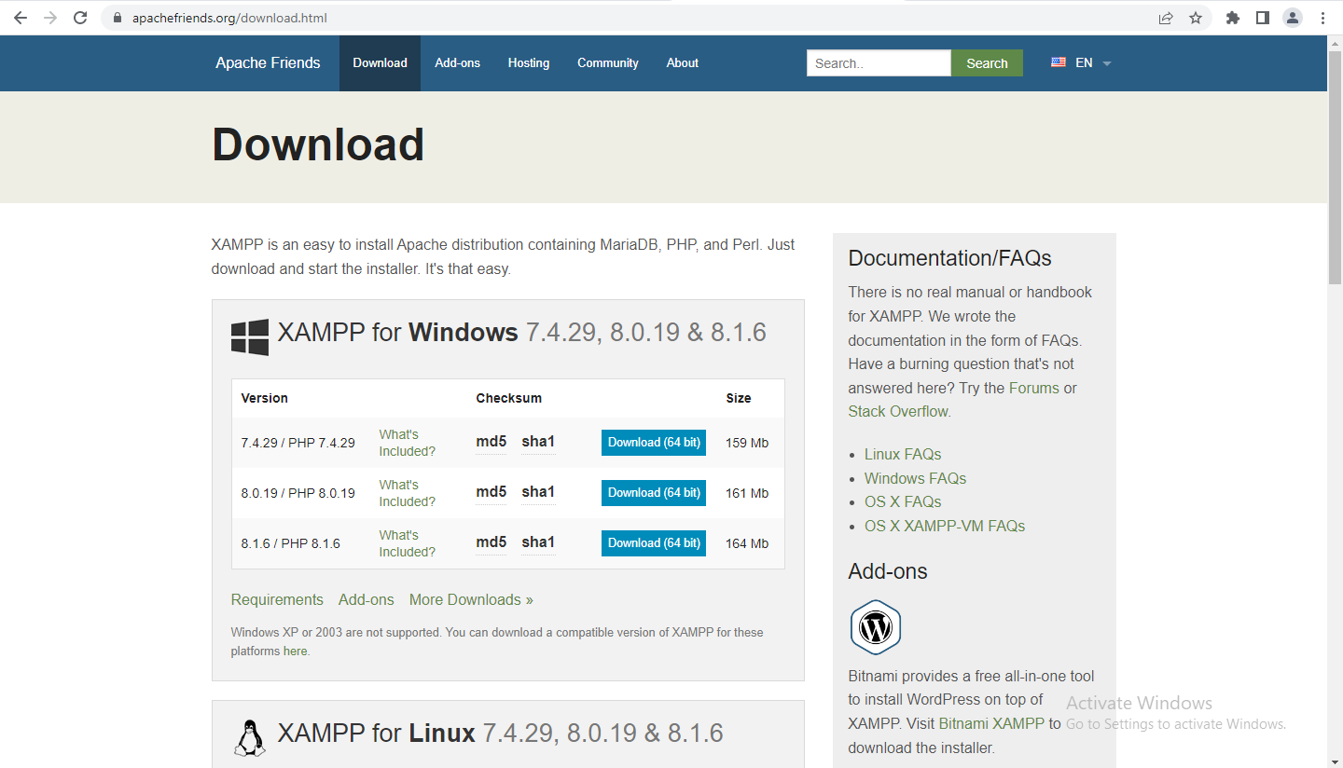

Akan muncul seperti pilihan diatas, bisa disesuaikan dengan sistem yang terinstall di pc / laptop masing masing. Setelah itu jika sudah diinstal nyalakan module **Apache**

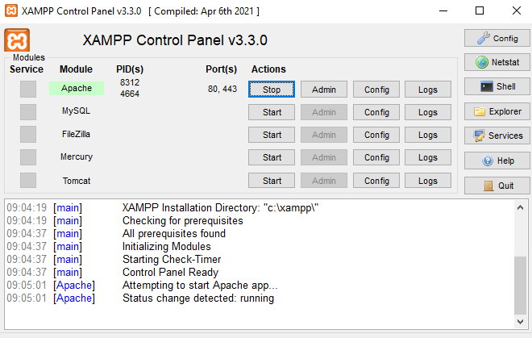

Jika sudah kalian pergi ke folder :

*C:\xampp\htdocs*

Kalian bisa buat folder dengan nama masing masing dan buat subfolder dengan nama **formku**

* 1. **Cara Membuat Form Toko Online**

1. Yang pertama kalian buat folder, lalu buat file **inputbarang.html** dan buat tag html seperti biasanya
2. Membuat tag **<form action="" method="">** didalam **<body>**
3. Lalu didalam tag method kalian bisa menggunakan **<method="POST">**
4. Setelah itu kalian buat **<label>** dengan **<input type ="text" name="">**di dalam name bisa disesuaikan.
5. Buat tag **<button type="submit" value="KIRIM">KIRIM</button>**

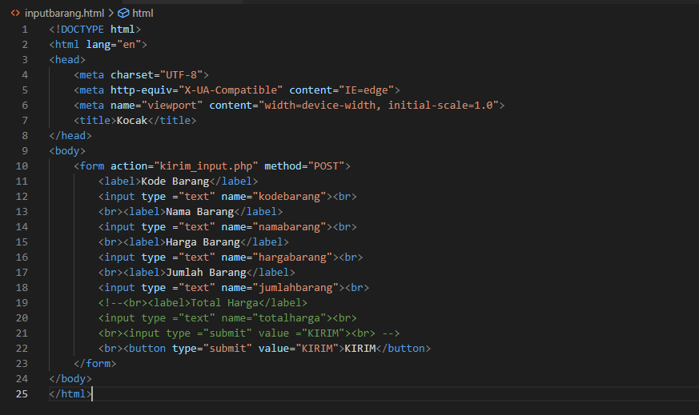

1. Selanjutnya membuat file **kirim_input.php**
2. Membuat tag **<?php> <?>**
3. Lalu kita definisikan variable dan memanggil **inputbarang.html** dengan membuat variable baru, jangan lupa menggunakan tag **($)** untuk php

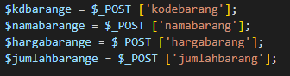

1. Setelah itu buat proses perhitungan untuk total harga



1. Kita buat output untuk variable dari **inputbarang.html.**
2. Kemudian gunakan tag **<br>** untuk memberi jarak. Jika sudah hasilnya sebagai berikut

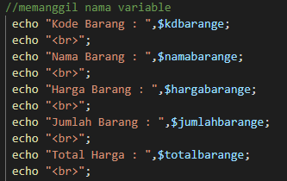

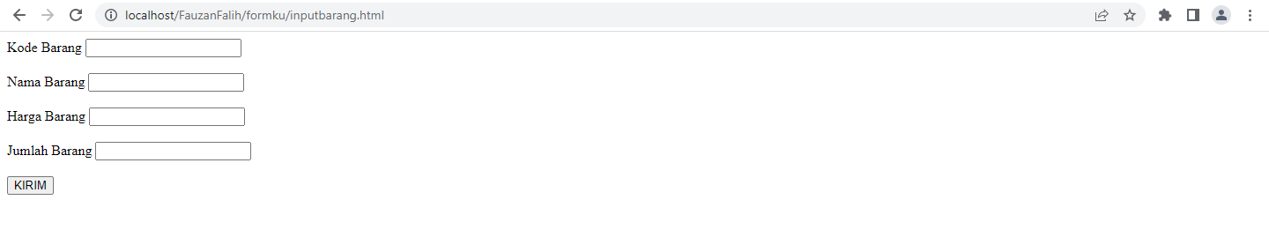

12.Lalu kita buat semacam diskon.Jika total harga lebih dari 50k akan mendapatkan diskon 10% dan jika jumlah barang lebih dari 10 maka akan mendapatkan tambahan diskon 5%.

1. Untuk membuatnya kita bisa buat variable **$diskonbarange** dan **$totaldiskonbarange** dan menggunakan perulangan **if else** codingannya sebagaiberikut :

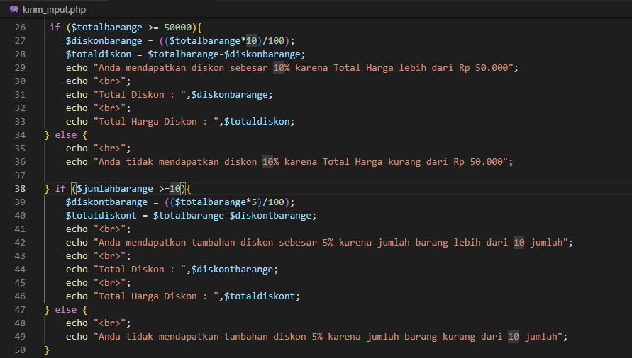

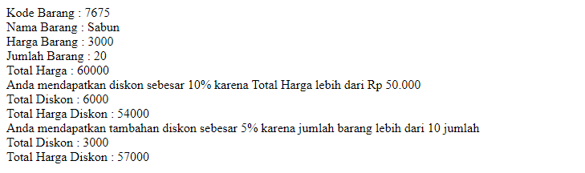

1. Langkah terakhir kita buat table dengan menggunakan tag **<table border ='1'>**dilanjutkan dengan tag **<th>** untuk membuat headernya dan **<tr>** untuk membuat rownya, codenya seperti berikut :

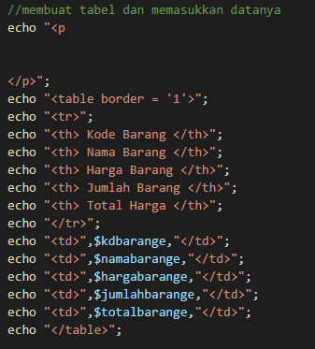

Hasilnya seperti berikut :

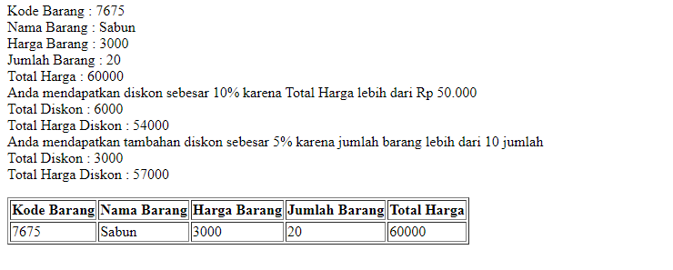

**BAB 3**

**KESIMPULAN**

**a.** HTML sebenarnya bukan sebuah bahasa pemrograman, melainkan markup

language atau bahasa penandaan yang terdiri dari kumpulan tag.

**b.** Tag selalu ditulis berpasangan, ada tag pembuka dan tag penutup, namun ada juga

beberapa tag yang tidak memiliki pasangan penutup.

**c.** Tag penutup ditullis dengan menambahkan garis miring (‘/ ‘)

**d**. Setiap tag memiliki fungsi masing masing.

**e**. Ada beberapa tag wajib dalam html yang harus ditulis agar kode html tidak eror:

*‘<!DOCTYPE html>’ = Untuk deklarasi type dokumen.*

*‘<html>’ = tag utama dalam html*

*‘<head>’ = Untuk bagian kepala dari dokumen*

*‘<title>’ = untuk judul web*

*‘<body>’ = untuk bagian body dari dokumen*

**f.** Untuk membuat form bisa menggunakan tag:

*'<form action="" method="POST">'*

*' <label></label> <input type ="text" name="">'*

*'<button type="submit" value=""></button>'*

**g.** <?php ini adalah kode wajib untuk membuka program PHP.

**h.** Echo adalah sebuah perintah untuk menampilkan teks.

**i.** ?> adalah kode untuk mengakhiri PHP dan wajib digunakan saat digabung dengan bahasa pemrograman lain seperti HTML

**j.** Untuk penamaan variable php wajib menggunakan **($)**

**k.**Untuk membuat table dalam menggunakan php dan html:

*'echo "<table border = '1'>";'*

*'echo "<tr>";'*

*'echo "<th>..</th>";'*

*'echo "</tr>";'*

*'echo "</table>";'*

Referensi:

* PetaniKode
* Malas Koding
* W3schools